DZIEŃ DOBRY
Dzisiaj przypomnimy sobie, jakie cechy charakteru powinien mieć dobry kolega.
Podkreśl te cechy, które powinien mieć dobry kolega.
miły, pomocny, troskliwy, obrażalski, punktualny, kłótliwy, szczery, koleżeński, bezinteresowny,

Wybierz cztery najważniejsze cechy dobrego kolegi i wpisz je.
DOBRY
KOLEGA

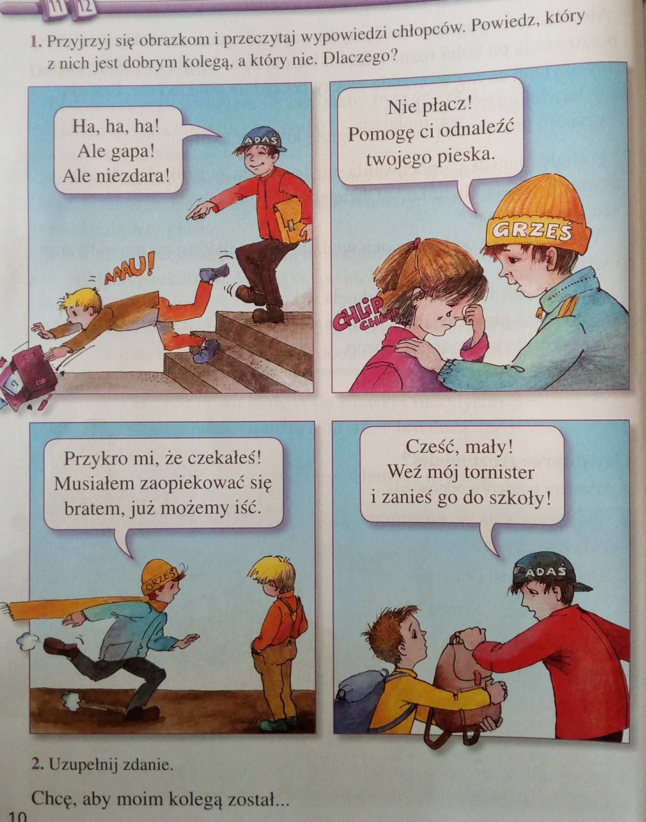

POZDRAWIAM

